ДЕПАРТАМЕНТ ОБРАЗОВАНИЯ И НАУКИ ГОРОДА МОСКВЫ

ГОСУДАРСТВЕННОЕ БЮДЖЕТНОЕ ПРОФЕССИОНАЛЬНОЕ ОБРАЗОВАТЕЛЬНОЕ УЧРЕЖДЕНИЕ ГОРОДА МОСКВЫ

**ПЕРВЫЙ МОСКОВСКИЙ ОБРАЗОВАТЕЛЬНЫЙ КОМПЛЕКС**

(ГБПОУ «1-й МОК»)

УТВЕРЖДАЮ

Председатель предметной

(цикловой) комиссии

Информационных систем

И программирования

/Баринова Т.Г./

**ОТЧЕТ**

**ПО УЧЕБНОЙ ПРАКТИКЕ**

**специальность: 09.02.07 «Информационные системы и программирование»**

по ПМ.03 «Ревьюирование программных модулей»

ПМ.07 «Соадминистрирование баз данных и серверов»

Назарова Данилы Александровича

Студента________________________________________

*(фамилия, имя, отчество)*

Группа 41 ИС Курс 4-й 2022/2023 уч. год

Москва

2022

Ссылка на отчет: <https://github.com/NazarovDanila/TrainingPractice-Autumn2022/blob/main/Отчет%20по%20практике%20_%20Назаров%20Д.А.%2041ИС.docx>

Руководитель практики, преподаватель /Хрущенко А.С./

Дата «____» ___________ 2022 г.

На первом этапе задания мне нужно было восстановить базу данных из имеющегося скрипта. В данном варианте скрипт содержит все необходимые таблицы, а также связи между ними.

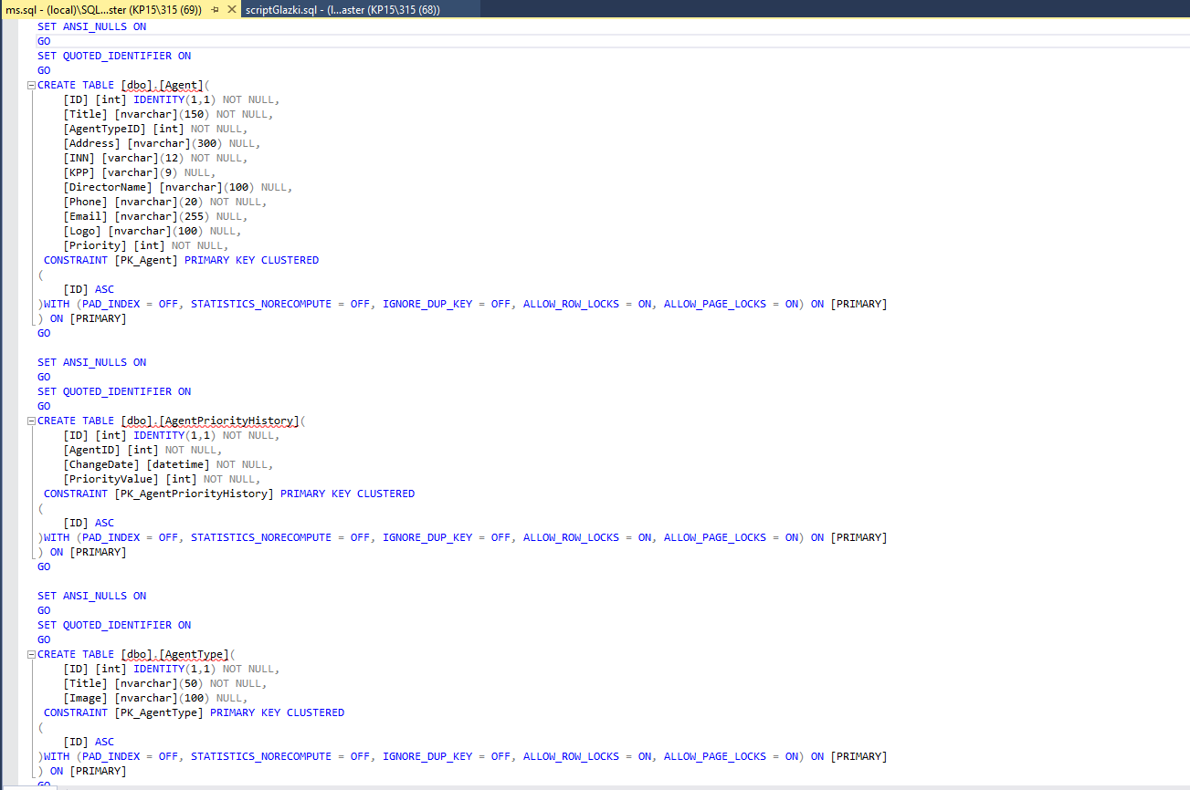

Загрузка базы данных из скрипта

Следующая задача – опираясь на базу данных восстановить данные из полученных файлов с пометкой import. Для этого я использовал программу MS Excel. Через функцию Power Querry я привёл данные в подходящий для импорта вид, после чего перенёс данные в соответствующие столбцы базы данных.

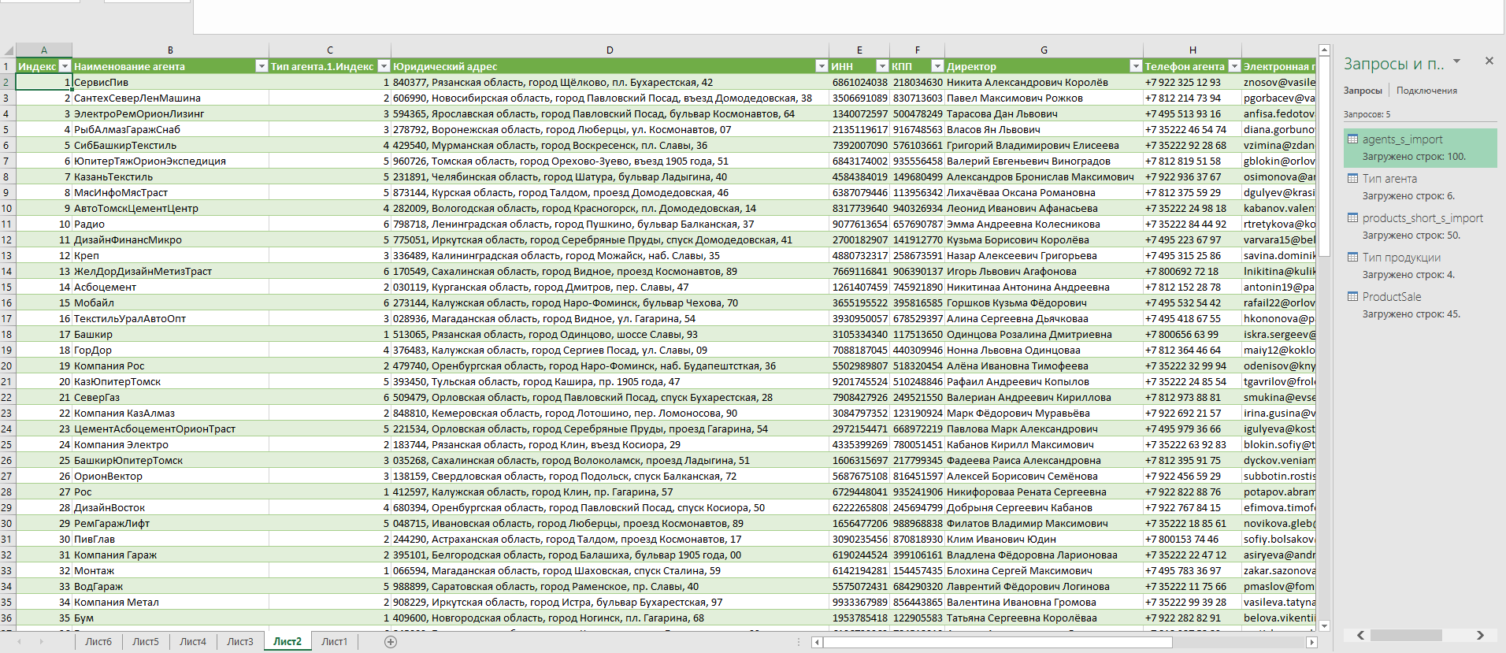

Работа с excel, Power querry. Импорты данных в созданную базу данных

Следующий этап – создание desktop-приложения.

На главном экране (открывающимся сразу после запуска приложения) должны выводиться данные агентов из базы данных в виде карточек с основной информацией: логотипом агента (в случае отсутствия вводить картинку заглушку), названием и типом агента, количеством продаж, номером телефона, приоритетностью и скидкой.

Карточки должны выводиться по 10 штук на экран. Должен быть осуществлён переход между страницами при помощи соответствующих элементов управления.

Так же на главной странице должны быть возможности поиска записей, их фильтрации по типу агента и сортировки по названию и приоритету (в том числе и по убыванию). Все функции должны работать одновременно.

Ниже приведён пример одного варианта такой программы.

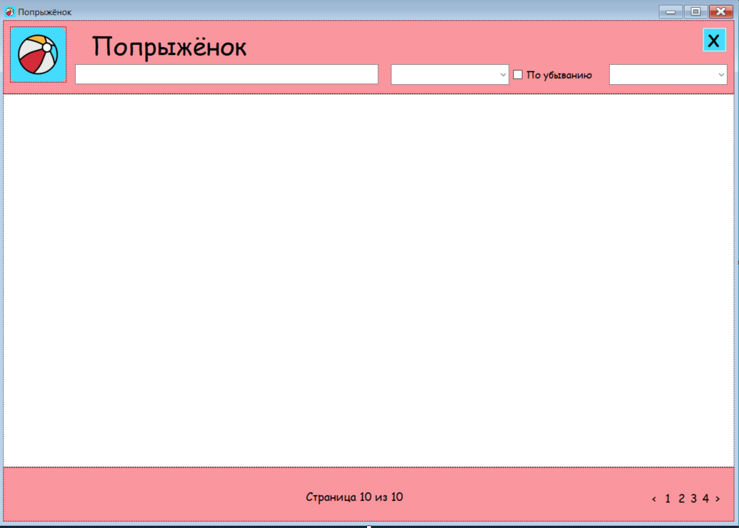

Создание формы для отображения данных



Создание элемента User Control для вывода данных о каждом агенте

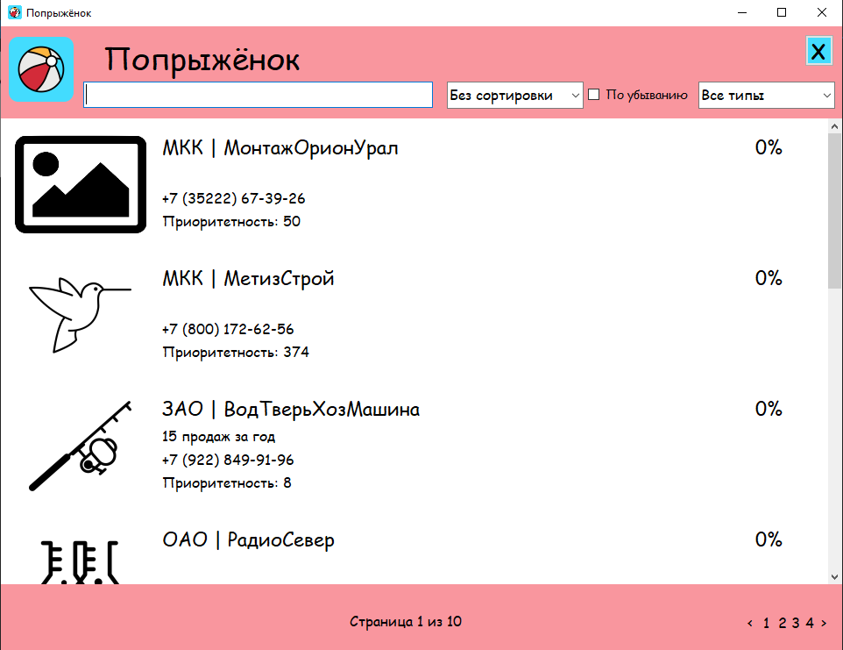

Пример показа данных (10 элементов на странице)

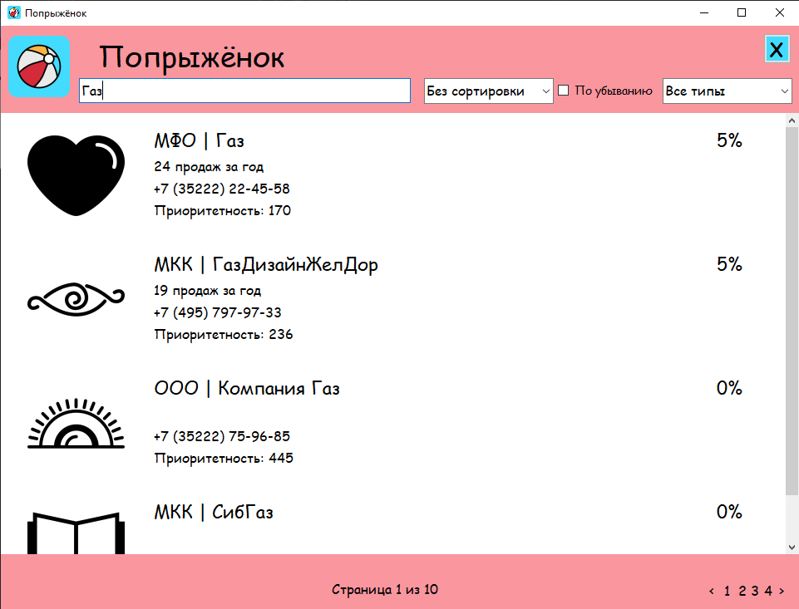

Пример работы поиска (выводятся элементы, в названии которых есть введённое слово)

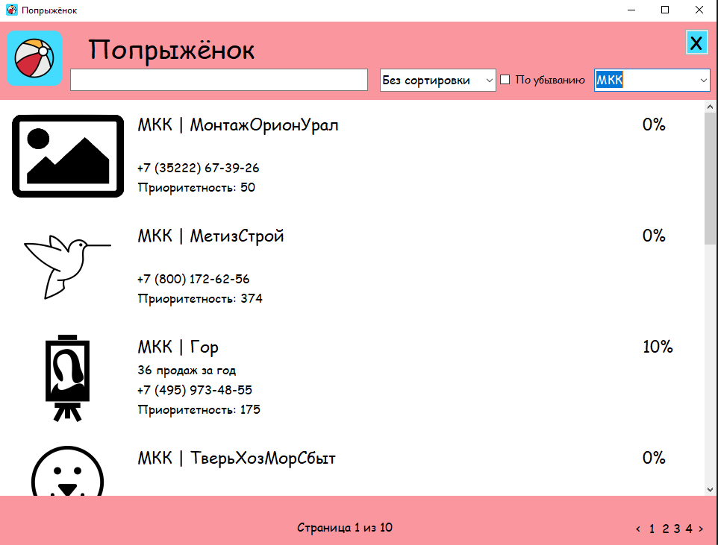

Пример работы фильтрации (выводятся только те элементы, чей тип соответствует выбранному в поле фильтрации)

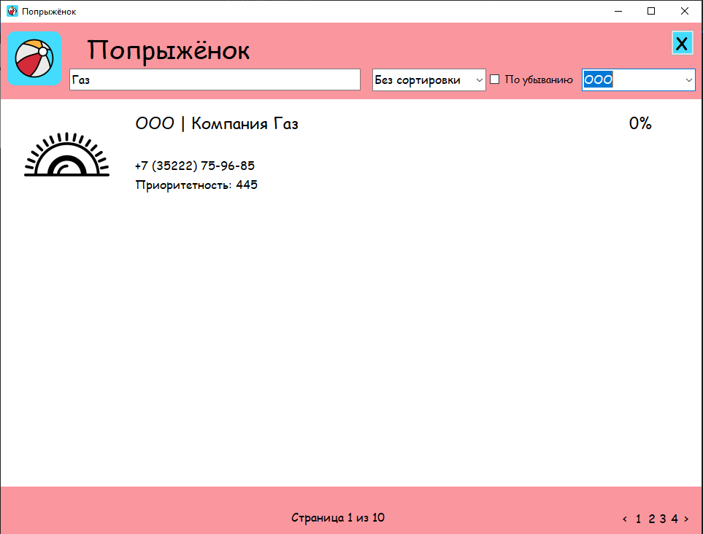

Пример одновременной работы поиска и фильтрации

Так же реализована возможность редактирования данных агента по двойному клику на одну из карточек.

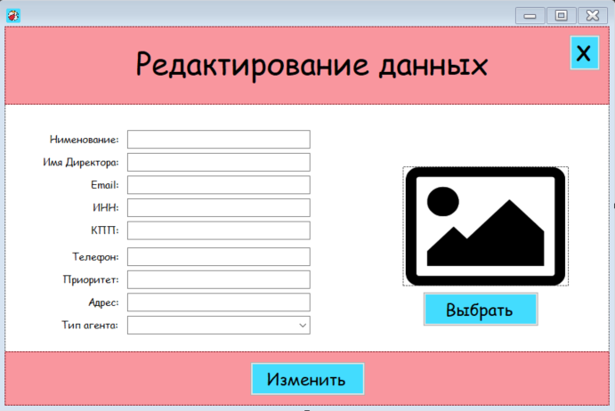

Создание формы CRUD для изменения и добавления данных.

По окончании работы вариант задания был загружен в репозиторий.

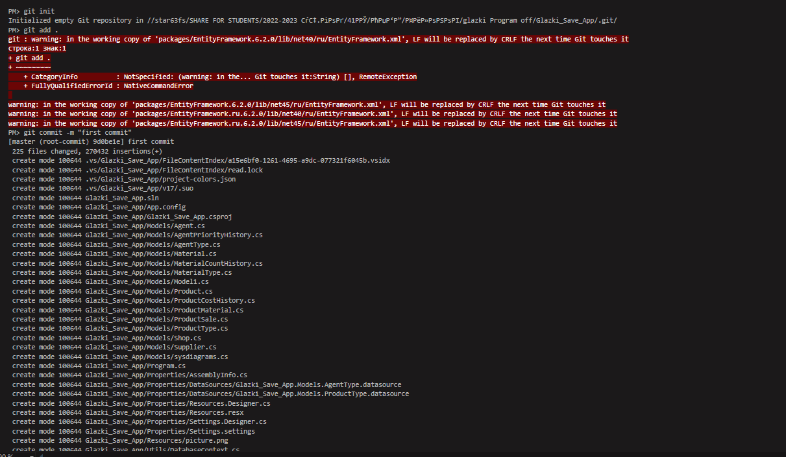

Работа с git. Загрузка программного кода на Gogs